附件一、线路图
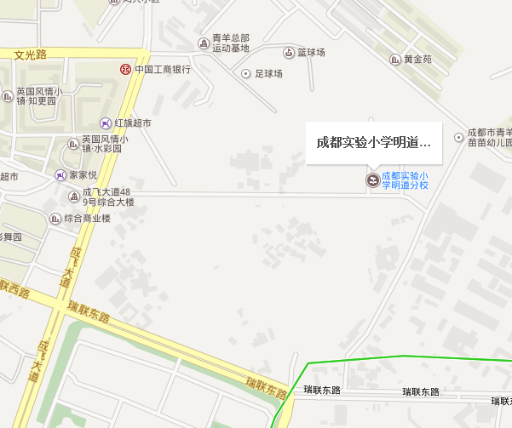

附件二、回执表
区（市）县 | 单位 | 姓名 | 学科 | 联系电话

